MÓDULO 1

Frank Martinez Duarte

Ficha: 3354286
ADSO

MÓDULO 1 — AUTENTICACIÓN

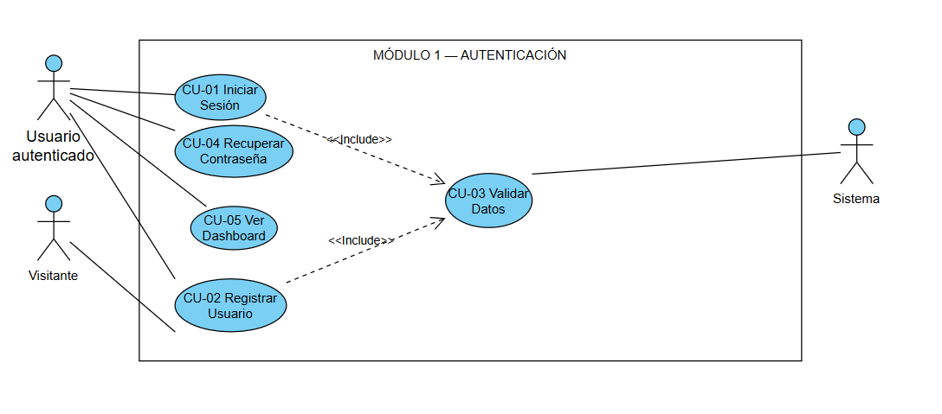

[Identificador] | CU-01 Iniciar Sesión
Descripción | Permite al usuario acceder al sistema mediante sus credenciales desde la pantalla de inicio de sesión.
Actores | Usuario autenticado
Pre  condiciones | El usuario autenticado debe estar registrado en el sistema.
Post condiciones | El usuario autenticado accede al sistema y visualiza el dashboard principal.
Secuencia Normal | # | Acción (actor) | Reacción (sistema)
 | 1 | El usuario Autenticado accede a la plataforma. | El sistema muestra el formulario de inicio de sesión.
 | 2 | El usuario autenticado ingresa correo y contraseña. | El sistema valida que los campos estén completos.
 | 3 | El usuario autenticado presiona “Iniciar sesión”. | El sistema valida los datos.
 | 4 |  | El sistema verifica credenciales.
 | 5 |  | El sistema permite el acceso.
 | 6 |  | El sistema muestra el dashboard.
Excepciones | # | Acción (actor) | Reacción (sistema)
 | 1 | El usuario ingresa credenciales incorrectas | El sistema muestra mensaje de error.
 | 2 | El usuario deja campos vacíos | El sistema solicita completar la información.
Frecuencia | Alta
Importancia | Alta
Comentarios | Incluye <<include>> Validar Datos.

[Identificador] | CU-02 Registrar Producto
Descripción | Permite al usuario registrarse en el sistema mediante la pantalla de registro.
Actores | Visitante.
Pre  condiciones | El Visitante no debe estar registrado.
Post condiciones | El Visitante queda registrado correctamente.
Secuencia Normal | # | Acción (actor) | Reacción (sistema)
 | 1 | El Visitante accede a la pantalla de registro. | El sistema muestra el formulario.
 | 2 | El Visitante ingresa sus datos. | El sistema valida la información.
 | 3 | El Visitante confirma el registro. | El sistema guarda los datos.
 | 4 |  | El sistema muestra un mensaje de confirmación.
Excepciones | # | Acción (actor) | Reacción (sistema)
 | 1 | Datos inválidos | El sistema muestra error
 | 2 | Campos vacíos | El sistema solicita completar.
Frecuencia | Media
Importancia | Alta
Comentarios | Incluye validación de datos.

[Identificador] | CU-03 Validar Datos
Descripción | Permite verificar que los datos ingresados sean correctos antes de procesarlos.
Actores | Sistema
Pre  condiciones | Debe existir información ingresada por el usuario.
Post condiciones | Los datos son aceptados o rechazados.
Secuencia Normal | # | Acción (actor) | Reacción (sistema)
 | 1 | El sistema recibe los datos. | El sistema verifica campos obligatorios.
 | 2 |  | El sistema valida formatos.
 | 3 |  | El sistema determina si son correctos.
Excepciones | # | Acción (actor) | Reacción (sistema)
 | 1 | Datos incorrectos | El sistema rechaza la información
Frecuencia | Alta
Importancia | Alta
Comentarios | Caso reutilizable mediante <<include>>.

[Identificador] | CU-04 Recuperar Contraseña
Descripción | Permite al usuario recuperar el acceso a su cuenta mediante su correo electrónico.
Actores | Usuario autenticado
Pre  condiciones | El usuario autenticado debe estar registrado.
Post condiciones | La contraseña está actualizada correctamente.
Secuencia Normal | # | Acción (actor) | Reacción (sistema)
 | 1 | El usuario autenticado accede a recuperación. | El sistema solicita correo.
 | 2 | El usuario autenticado ingresa correo. | El sistema valida.
 | 3 | El usuario autenticado solicita recuperación. | El sistema envía enlace.
 | 4 | El usuario autenticado ingresa nueva contraseña. | El sistema se actualiza.
Excepciones | # | Acción (actor) | Reacción (sistema)
 | 1 | Correo no registrado | El sistema muestra mensaje de error
Frecuencia | Baja
Importancia | Media
Comentarios | Mejora la seguridad.

[Identificador] | CU-05 Ver Dashboard
Descripción | Permite visualizar el panel principal del sistema.
Actores | Usuario autenticado
Pre  condiciones | Usuario autenticado.
Post condiciones | Acceso a módulos.
Secuencia Normal | # | Acción (actor) | Reacción (sistema)
 | 1 | El usuario autenticado accede al sistema. | El sistema carga información.
 | 2 |  | El sistema muestra opciones del dashboard.
Excepciones | # | Acción (actor) | Reacción (sistema)
 | 1 | No aplica. | No aplica.
Frecuencia | Alta
Importancia | Alta
Comentarios | Punto central del sistema.

MÓDULO 2

Juan Sebastian Vargas Lozano

Ficha: 3354286
ADSO

MÓDULO 2 — GESTIÓN DE CARGAS

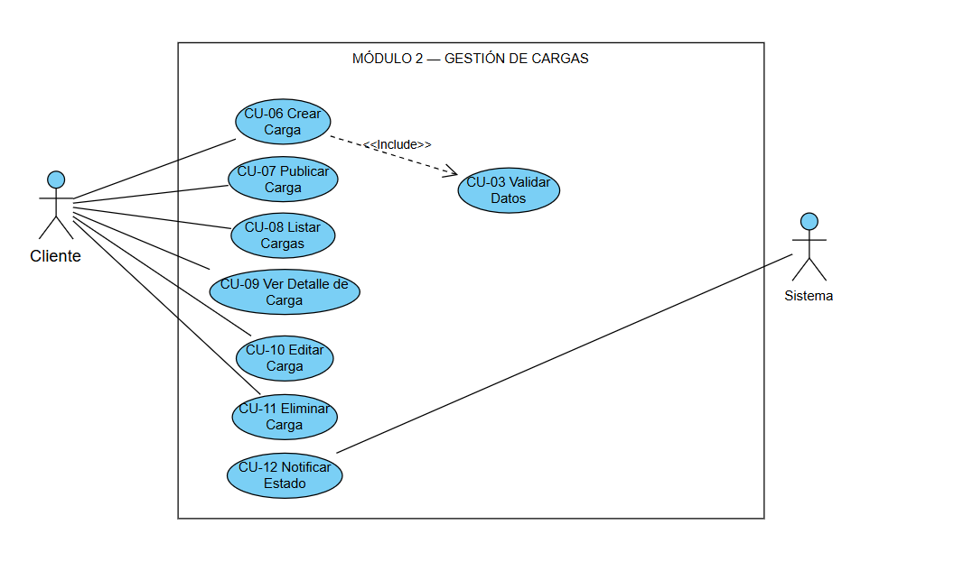

[Identificador] | CU-06 Crear Carga
Descripción | Permite registrar una nueva carga.
Actores | Cliente
Pre  condiciones | Cliente autenticado.
Post condiciones | Carga registrada.
Secuencia Normal | # | Acción (actor) | Reacción (sistema)
 | 1 | El Cliente accede a crear carga. | El sistema muestra un formulario.
 | 2 | El Cliente ingresa datos. | El sistema valida la información.
 | 3 | El Cliente confirma. | El sistema guarda la carga.
 | 4 |  | El sistema muestra confirmación.
Excepciones | # | Acción (actor) | Reacción (sistema)
 | 1 | Datos inválidos | El sistema muestra error
Frecuencia | Alta
Importancia | Alta
Comentarios | Incluye <<include>> Validar Datos.

[Identificador] | CU-07 Publicar Carga
Descripción | Permite publicar una carga registrada.
Actores | Cliente
Pre  condiciones | Debe existir una carga registrada.
Post condiciones | La carga queda publicada.
Secuencia Normal | # | Acción (actor) | Reacción (sistema)
 | 1 | El Cliente selecciona carga. | El sistema muestra opciones.
 | 2 | El Cliente presiona publicar. | El sistema cambia de estado.
 | 3 |  | El sistema confirma la publicación.
Excepciones | # | Acción (actor) | Reacción (sistema)
 | 1 | Error al publicar | El sistema muestra mensaje.
Frecuencia | Alta
Importancia | Alta
Comentarios | Cambia estado de la carga.

[Identificador] | CU-08 Listar Cargas
Descripción | Permite visualizar las cargas registradas.
Actores | Cliente
Pre  condiciones | Cliente autenticado.
Post condiciones | Listado de cargas visibles.
Secuencia Normal | # | Acción (actor) | Reacción (sistema)
 | 1 | El Cliente accede al módulo de cargas | El sistema consulta datos.
 | 2 |  | El sistema muestra listado.
Excepciones | # | Acción (actor) | Reacción (sistema)
 | 1 | No hay registros | El sistema muestra mensaje.
Frecuencia | Alta
Importancia | Alta
Comentarios | Permite gestión de cargas.

[Identificador] | CU-09 Ver Detalle de Carga
Descripción | Permite visualizar información de una carga.
Actores | Cliente
Pre  condiciones | Debe existir una carga.
Post condiciones | Información visible.
Secuencia Normal | # | Acción (actor) | Reacción (sistema)
 | 1 | El Cliente selecciona carga. | El sistema consulta.
 | 2 |  | El sistema muestra detalles.
Excepciones | # | Acción (actor) | Reacción (sistema)
 | 1 | Error al consultar | El sistema informa.
Frecuencia | Media
Importancia | Media
Comentarios | Apoyo a decisiones.

[Identificador] | CU-10 Editar Carga
Descripción | Permite modificar una carga.
Actores | Cliente
Pre  condiciones | Carga existente.
Post condiciones | Carga actualizada.
Secuencia Normal | # | Acción (actor) | Reacción (sistema)
 | 1 | El Cliente selecciona editar. | El sistema muestra datos.
 | 2 | El Cliente modifica. | El sistema valida.
 | 3 | El Cliente guarda. | El sistema actualiza.
Excepciones | # | Acción (actor) | Reacción (sistema)
 | 1 | Datos inválidos | Error
Frecuencia | Media.
Importancia | Media
Comentarios | Mantiene datos actualizados.

[Identificador] | CU-11 Eliminar Carga
Descripción | Permite eliminar una carga.
Actores | Cliente
Pre  condiciones | Carga existente.
Post condiciones | Carga eliminada.
Secuencia Normal | # | Acción (actor) | Reacción (sistema)
 | 1 | Cliente selecciona eliminar. | El sistema pide confirmación.
 | 2 | Cliente confirma. | El sistema elimina.
Excepciones | # | Acción (actor) | Reacción (sistema)
 | 1 | Cancelación | No elimina
Frecuencia | Baja.
Importancia | Media
Comentarios | Control de datos.

[Identificador] | CU-12 Notificación Estado
Descripción | Notifica cambios de estado.
Actores | Sistema
Pre  condiciones | Cambio de estado.
Post condiciones | Usuario notificado.
Secuencia Normal | # | Acción (actor) | Reacción (sistema)
 | 1 | Sistema detecta cambio. | Sistema genera alerta.
 | 2 |  | Sistema muestra notificación.
Excepciones | # | Acción (actor) | Reacción (sistema)
 | 1 | Error. | Registro de fallo.
Frecuencia | Media.
Importancia | Alta
Comentarios | Mejora la comunicación.

MÓDULO 3

Darwin Santiago Ramirez Barragal

Ficha: 3354286
ADSO

MÓDULO 3 — TRANSPORTE

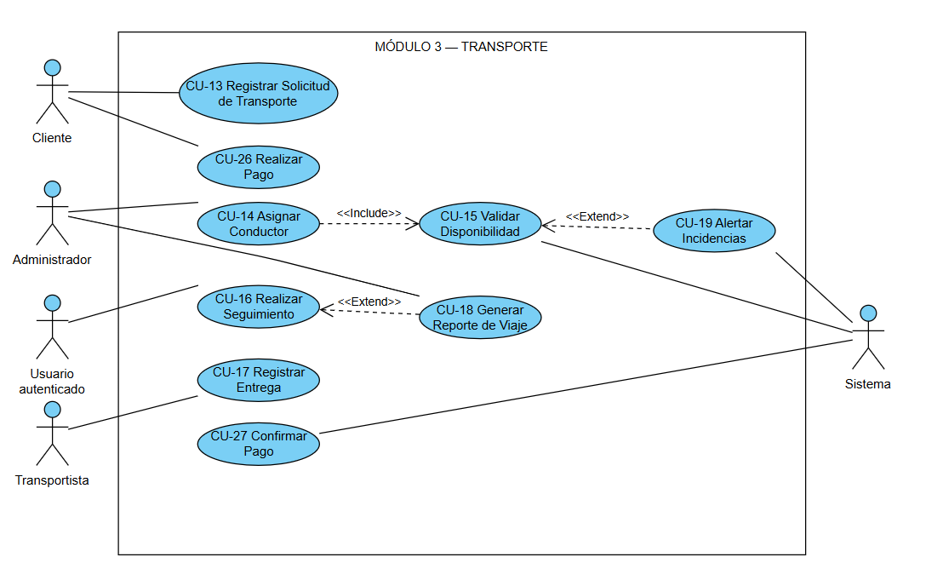

[Identificador] | CU-13 Registrar Solicitud de Transporte
Descripción | Permite registrar un envío.
Actores | Cliente
Pre  condiciones | Cliente autenticado.
Post condiciones | Solicitud registrada.
Secuencia Normal | # | Acción (actor) | Reacción (sistema)
 | 1 | Cliente ingresa datos. | Sistema valida disponibilidad.
 | 2 | Cliente confirma. | Sistema guarda solicitud.
Excepciones | # | Acción (actor) | Reacción (sistema)
 | 1 | Datos incompletos. | Error.
 | 2 | Sin disponibilidad. | Bloqueo.
Frecuencia | Alta
Importancia | Alta
Comentarios | Incluye validaciones.

[Identificador] | CU-14 Asignar Conductor
Descripción | Permite asignar conductor.
Actores | Administrador
Pre  condiciones | Solicitud registrada.
Post condiciones | Conductor asignado.
Secuencia Normal | # | Acción (actor) | Reacción (sistema)
 | 1 | Administrador selecciona solicitud. | Sistema muestra conductores.
 | 2 | Administrador selecciona conductor. | Sistema valida disponibilidad.
 | 3 |  | Sistema asigna conductor.
Excepciones | # | Acción (actor) | Reacción (sistema)
 | 1 | Conductor ocupado. | Error.
Frecuencia | Alta
Importancia | Alta
Comentarios | Incluye validación.

[Identificador] | CU-15 Validar Disponibilidad
Descripción | Verifica disponibilidad del conductor.
Actores | Sistema
Pre  condiciones | Conductor registrado.
Post condiciones | Resultado de disponibilidad.
Secuencia Normal | # | Acción (actor) | Reacción (sistema)
 | 1 | Sistema consulta estado. | Sistema analiza disponibilidad.
Excepciones | # | Acción (actor) | Reacción (sistema)
 | 1 | No disponible → Retorna negativo. | No disponible → Retorna negativo.
Frecuencia | Alta
Importancia | Alta
Comentarios | Caso reutilizable.

[Identificador] | CU-16 Realizar Seguimiento
Descripción | Permite rastrear el envío.
Actores | Usuario autenticado, Cliente, Transportista y Admin
Pre  condiciones | Ubicación visible.
Post condiciones | Ubicación y estado del envío visibles en tiempo real.
Secuencia Normal | # | Acción (actor) | Reacción (sistema)
 | 1 | Usuario autenticado, Cliente, Transportista y Admin consulta envío. | Sistema obtiene ubicación..
 | 2 |  | Sistema muestra mapa.
Excepciones | # | Acción (actor) | Reacción (sistema)
 | 1 | Sin señal. | Error.
Frecuencia | Media
Importancia | Alta
Comentarios | Control en tiempo real.

[Identificador] | CU-17 Registrar Entrega
Descripción | Permite confirmar entrega.
Actores | Transportista
Pre  condiciones | Envío activo.
Post condiciones | Entrega registrada.
Secuencia Normal | # | Acción (actor) | Reacción (sistema)
 | 1 | Transportista confirma entrega. | Sistema valida.
 | 2 |  | Sistema actualiza estado.
Excepciones | # | Acción (actor) | Reacción (sistema)
 | 1 | Datos incompletos. | Error.
Frecuencia | Media
Importancia | Alta
Comentarios | Finaliza proceso.

[Identificador] | CU-18 Generar Reporte de Viaje
Descripción | Genera reporte del envío.
Actores | Administrador
Pre  condiciones | Envío finalizado.
Post condiciones | Reporte generado.
Secuencia Normal | # | Acción (actor) | Reacción (sistema)
 | 1 | Administrador solicita reporte. | Sistema genera documento.
 | 2 |  | Sistema muestra reporte.
Excepciones | # | Acción (actor) | Reacción (sistema)
 | 1 | Error | Mensaje
Frecuencia | Media
Importancia | Alta
comentarios | Soporte administrativo.

[Identificador] | CU-19 Alertar Incidencias
Descripción | Notifica problemas en el envío.
Actores | Sistema
Pre  condiciones | Problema detectado.
Post condiciones | Usuario informado.
Secuencia Normal | # | Acción (actor) | Reacción (sistema)
 | 1 | Sistema detecta incidencia. | Sistema genera alerta.
 | 2 |  | Sistema muestra notificación.
Excepciones | # | Acción (actor) | Reacción (sistema)
 | 1 | Error. | Registro.
Frecuencia | Media
Importancia | Alta
Comentarios | Gestión de errores.

[Identificador] | CU-26 Realizar Pago
Descripción | Permite realizar un pago.
Actores | Cliente
Pre  condiciones | Pedido generado.
Post condiciones | Pago procesado.
Secuencia Normal | # | Acción (actor) | Reacción (sistema)
 | 1 | Cliente ingresa datos de pago. | Sistema valida información.
 | 2 | Cliente confirma pago. | Sistema procesa la transacción.
 | 3 |  | Sistema registra el pago.
Excepciones | # | Acción (actor) | Reacción (sistema)
 | 1 | Datos incorrectos. | Error.
 | 2 | Pago rechazado. | Mensaje.
Frecuencia | Media
Importancia | Alta
Comentarios | Transacción financiera.

[Identificador] | CU-27 Confirmar Pago
Descripción | Confirma el pago realizado.
Actores | Sistema
Pre  condiciones | Pago procesado.
Post condiciones | Confirmación mostrada.
Secuencia Normal | # | Acción (actor) | Reacción (sistema)
 | 1 | Sistema valida pago. | Sistema genera confirmación.
 | 2 |  | Sistema muestra resultado.
Excepciones | # | Acción (actor) | Reacción (sistema)
 | 1 | Error. | Mensaje.
Frecuencia | Media
Importancia | Alta
Comentarios | Final del proceso.

MÓDULO 4

Equipo de desarrollo

Ficha: 3354286
ADSO

MÓDULO 4 — TRANSPORTISTA
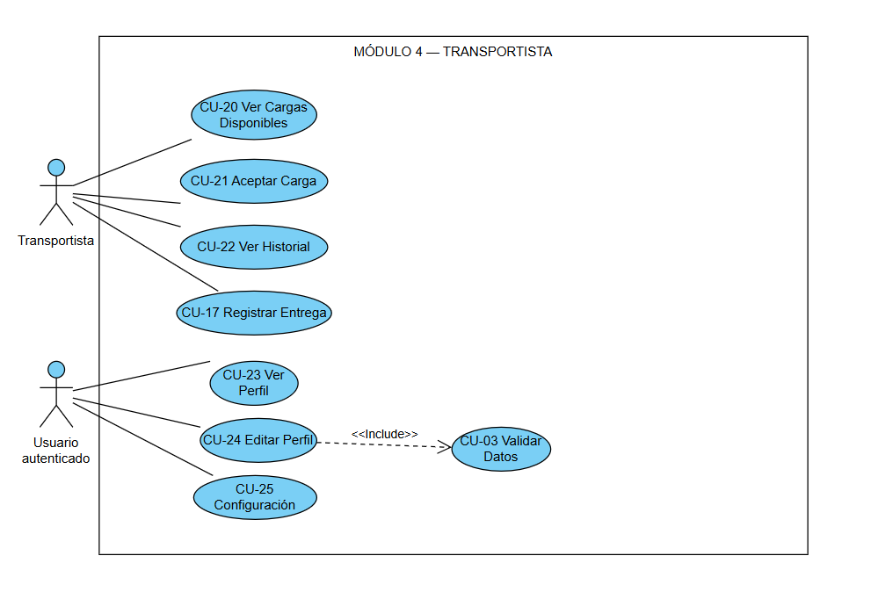

[Identificador] | CU-20 Ver Cargas Disponibles
Descripción | Permite ver cargas disponibles.
Actores | Transportista
Pre  condiciones | Transportista autenticado.
Post condiciones | Listado visible.
Secuencia Normal | # | Acción (actor) | Reacción (sistema)
 | 1 | Transportista accede. | Sistema consulta.
 | 2 |  | Sistema muestra cargas.
Excepciones | # | Acción (actor) | Reacción (sistema)
 | 1 | No hay cargas | Mensaje.
Frecuencia | Alta
Importancia | Alta
Comentarios | Base de operación.

[Identificador] | CU-21 Aceptar Carga
Descripción | Permite aceptar una carga.
Actores | Transportista
Pre  condiciones | Carga disponible.
Post condiciones | Carga asignada.
Secuencia Normal | # | Acción (actor) | Reacción (sistema)
 | 1 | Transportista selecciona carga. | Sistema muestra detalle.
 | 2 | Transportista acepta. | Sistema asigna carga.
Excepciones | # | Acción (actor) | Reacción (sistema)
 | 1 | Ya está asignada. | Error.
Frecuencia | Alta
Importancia | Alta
Comentarios | Flujo principal.

[Identificador] | CU-22 Ver Historial
Descripción | Permite ver historial.
Actores | Transportista
Pre  condiciones | Transportista autenticado.
Post condiciones | Historial visible.
Secuencia Normal | # | Acción (actor) | Reacción (sistema)
 | 1 | Transportista accede. | Sistema consulta historial.
 | 2 |  | Sistema muestra datos.
Excepciones | # | Acción (actor) | Reacción (sistema)
 | 1 | Sin historial. | Mensaje.
Frecuencia | Media
Importancia | Media
Comentarios | Seguimiento.

[Identificador] | CU-23 Ver Perfil
Descripción | Permite visualizar perfil.
Actores | Usuario autenticado
Pre  condiciones | Usuario autenticado.
Post condiciones | Perfil visible.
Secuencia Normal | # | Acción (actor) | Reacción (sistema)
 | 1 | Usuario autenticado accede. | Sistema muestra datos.
Excepciones | # | Acción (actor) | Reacción (sistema)
 | 1 | Error. | Mensaje.
Frecuencia | Media
Importancia | Media
Comentarios | Información personal.

[Identificador] | CU-24 Editar Perfil
Descripción | Permite modificar perfil.
Actores | Usuario autenticado
Pre  condiciones | Perfil existente.
Post condiciones | Perfil actualizado.
Secuencia Normal | # | Acción (actor) | Reacción (sistema)
 | 1 | Usuario autenticado edita. | Sistema valida.
 | 2 | Usuario autenticado guarda. | Sistema actualiza.
Excepciones | # | Acción (actor) | Reacción (sistema)
 | 1 | Datos inválidos. | Error.
Frecuencia | Media
Importancia | Media
Comentarios | Actualización.

[Identificador] | CU-25 Configuración
Descripción | Permite configurar preferencias.
Actores | Usuario autenticado
Pre  condiciones | Usuario autenticado.
Post condiciones | Configuración guardada.
Secuencia Normal | # | Acción (actor) | Reacción (sistema)
 | 1 | Usuario autenticado accede. | Sistema muestra opciones.
 | 2 | Usuario autenticado rio modifica | Sistema guarda.
Excepciones | # | Acción (actor) | Reacción (sistema)
 | 1 | Error. | Mensaje.
Frecuencia | Baja
Importancia | Media
Comentarios | Personalización.

